APLIKASI SPMB SMK BAKTI NUSANTARA 666
Ditulis untuk syarat pengerjaan UJIKOM (UJI KOMPETENSI)
SMK BAKTI NUSANTARA 666



DISUSUN OLEH
Nama: RAIHAN FAUZAN
0086382265

PEMMOGRAMAN PERANGKAT LUNAK DAN GIM
SMK BAKTI NUSANTARA 666
2025

Daftar Isi

Cover 1
1.Pendahuluan 3
1.1 Tentang aplikasi 3
1.2 Fitur Utama 3
1.3 Persyaratan sistem 3
2. Instalasi sistem 3
2.1 Clone & Setup aplikasi 3
3. Akses dan regist awal 4
3.1 Mengakses sistem 4
4. Panduan untuk calon siswa 4
4.1 Tampilan Halaman Utama 4
4.2 Proses registrasi 5
4.3 Verifikasi Email 5
5. Pengisian Formulir Pendaftaran 6
5.1 Data pribadi 6
5.2 Data orang tua 7
5.3 Dokumen wajib 8
5.4 Upload bukti pembayaran 9
5.5 Status Pendaftaran 10
6.Panduan untuk pengelola 12
6.1 Admin 12
6.2 Panitia/verifikator 13
6.3 Keuangan/TU 14
6.4 Kepala sekolah 15

1.Pendahuluan

1.1 Tentang aplikasi
Sistem Penerimaan Murid Baru (SPMB) SMK Bakti Nusantara 666 adalah sebuah platform digital terintegrasi yang dirancang khusus untuk mengelola seluruh proses penerimaan siswa baru di SMK Bakti Nusantara 666. Aplikasi ini dibangun dengan teknologi web modern untuk mentransformasi proses penerimaan siswa yang sebelumnya manual menjadi sistem digital yang efisien, transparan, dan akuntabel.

1.2 Fitur Utama
- Pendaftaran online calon siswa
- Manajemen data pendaftar
- Proses seleksi administrasi
- Penilaian akademik
- Pengumuman hasil
- Laporan statistik

1.3 Persyaratan sistem
- Komponen Spesifikasi Minimal
- PHP 7.4
- Database MySQL 5.7
- Web Server
- Memory 512 MB RAM
- Storage 1 GB free space

2. Instalasi sistem

2.1 Clone & Setup aplikasi
Buka terminal/cmd dan masuk ke directory dimana kita akan menginstall aplikasi kemudian masukan perintah perintah ini:
- Git clone https://github.com/rehanFauzan/spmb-smk-bakti-nusantara-666.git
- Cd spmb-smk-bakti-nusantara-666
- Composer install
- Cp .env.example .env
- Php artisan key:generate
- Php artisan migrate
- Php artisan db:seed
- Php artisan storage:link
- Php artisan config:cache
- Php artisan route:cache
- Php artisan view:cache
- Php artisan serve
Catatan: pastikan database dan db_name di .env sudah sama

3. Akses dan regist awal

3.1 Mengakses sistem
Langkah-langkah:
- Buka Browser: Gunakan browser modern (Chrome, Firefox, Safari, Edge)
- Masukkan URL: Ketik alamat website SPMB SMK Bakti Nusantara 666
- Halaman Utama: Anda akan melihat landing page dengan informasi pendaftaran

4. Panduan untuk calon siswa

4.1 Tampilan Halaman Utama
Halaman utama aplikasi SPMB SMK Bakti Nusantara 666 menyambut calon siswa dengan antarmuka yang modern dan informatif. Saat pertama kali dibuka, pengguna akan melihat banner utama yang menampilkan selamat datang dan ajakan untuk bergabung menjadi bagian dari keluarga besar SMK Bakti Nusantara 666. Tampilan didominasi oleh desain yang bersih dan profesional dengan warna khas sekolah, dilengkapi informasi tahun ajaran 2024/2025 dan periode pendaftaran yang sedang berlangsung.
Di bagian atas, navigasi yang jelas memandu pengguna menuju berbagai section penting seperti informasi pendaftaran, program jurusan, alur pendaftaran, dan kontak panitia. Dua tombol utama “Login” dan “Daftar” tersedia di sudut kanan atas untuk akses cepat ke sistem. Halaman ini juga menampilkan statistik real-time jumlah pendaftar, kuota tersedia, dan countdown waktu pendaftaran yang memberikan sense of urgency sekaligus transparansi proses.
Secara keseluruhan, halaman utama dirancang untuk memberikan kesan profesional sekaligus welcoming, dengan call-to-action yang jelas mengajak calon siswa untuk segera memulai proses pendaftaran. Informasi disajikan secara terstruktur namun tidak overwhelming, memudahkan pengguna memahami alur dan segera mengambil tindakan untuk mendaftar.
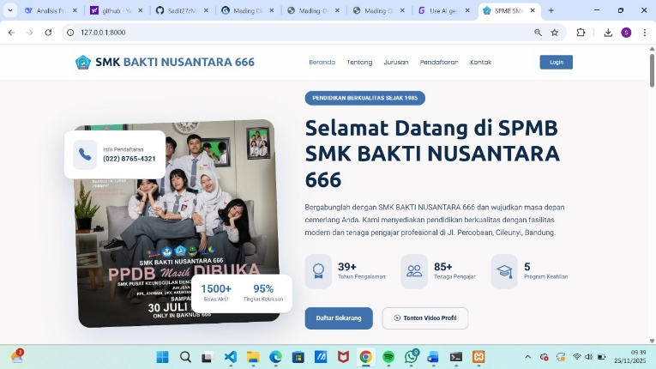

4.2 Proses registrasi
- Validasi yang Dilakukan:
- Email format valid dan belum terdaftar
- Password strength minimum
- Nomor WhatsApp aktif Indonesia
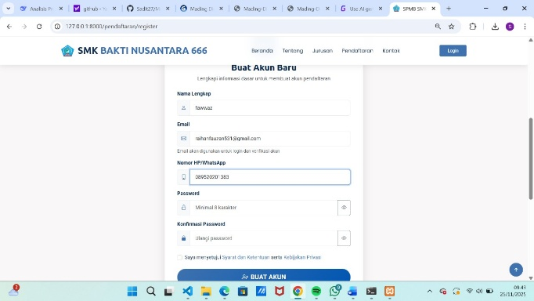
- Persetujuan terms and conditions

4.3 Verifikasi Email
Alur Verifikasi:
- Email Konfirmasi Dikirim ke alamat yang didaftarkan
- Klik kode Verifikasi dalam email
- Diarahkan ke Halaman Login
- Akun Aktif dan siap digunakan
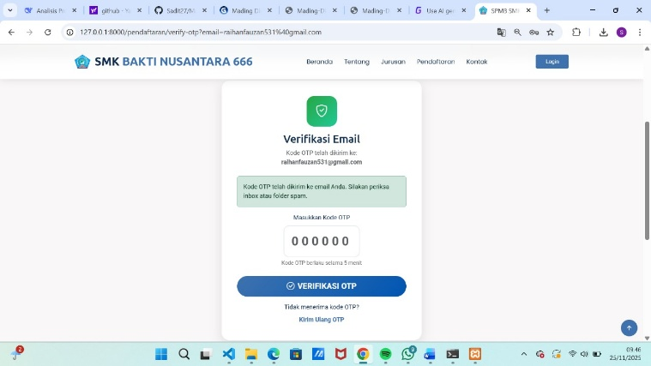
Contoh Email Verifikasi:
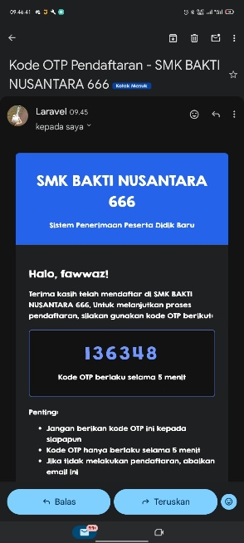

5. Pengisian Formulir Pendaftaran

5.1 Data pribadi
Form data diri merupakan tahap krusial dalam proses pendaftaran online SPMB SMK Bakti Nusantara 666 yang dirancang untuk mengumpulkan informasi pribadi calon siswa secara lengkap dan akurat. Formulir ini terbagi menjadi beberapa section terorganisir yang memandu pengguna untuk mengisi data secara bertahap, dimulai dari informasi pribadi dasar, data orang tua/wali, hingga informasi akademik dari sekolah sebelumnya. Setiap field formulir dilengkapi dengan validasi real-time yang memastikan data yang dimasukkan sesuai dengan format yang ditentukan, seperti pengecekan format email, validasi tanggal lahir, dan konfirmasi nomor telepon yang aktif.

Struktur dan Komponen Form Data Diri:
- Section Data Pribadi: Berisi field untuk nama lengkap, tempat dan tanggal lahir, jenis kelamin, NIK, alamat lengkap beserta data provinsi, kota, kecamatan, serta informasi kontak seperti nomor telepon dan email
- Section Data Orang Tua/Wali: Mengumpulkan informasi tentang ayah, ibu, dan wali meliputi nama, status, pendidikan terakhir, pekerjaan, penghasilan, dan nomor kontak yang dapat dihubungi
- Section Data Akademik: Menampilkan form untuk mengisi data sekolah asal, nilai rata-rata rapor, nilai mata pelajaran spesifik, pilihan jurusan di SMK, serta ekstrakurikuler yang diminati
- Fitur Validasi dan Bantuan: Setiap field dilengkapi dengan tanda bintang merah untuk menandai kolom wajib diisi, tooltip penjelasan untuk field yang membutuhkan klarifikasi, dan pesan error yang informatif jika terjadi kesalahan input

Mekanisme Pengisian dan Fitur Pendukung:
- Save Draft Otomatis: Sistem secara otomatis menyimpan progres pengisian form secara berkala, memungkinkan calon siswa dapat melanjutkan pengisian kapan saja tanpa kehilangan data yang telah dimasukkan
- Progress Indicator: Bar visual yang menampilkan progres pengisian form dalam persentase, membantu pengguna memahami sejauh mana tahapan yang telah diselesaikan
- Navigasi yang Fleksibel: Tombol “Kembali” dan “Lanjut” memungkinkan navigasi yang mudah antar section tanpa harus menyelesaikan seluruh form dalam satu sesi
- Preview Data: Fitur pratinjau yang memungkinkan calon siswa mengecek ulang semua data yang telah dimasukkan sebelum melakukan submit akhir
Proses pengisian form data diri didesain dengan antarmuka yang user-friendly, memastikan calon siswa dapat dengan mudah memahami dan melengkapi seluruh informasi yang diperlukan. Formulir ini tidak hanya berfungsi sebagai alat pengumpulan data, tetapi juga sebagai langkah awal dalam proses seleksi dimana keakuratan dan kelengkapan informasi yang diberikan akan mempengaruhi penilaian administrasi calon siswa.
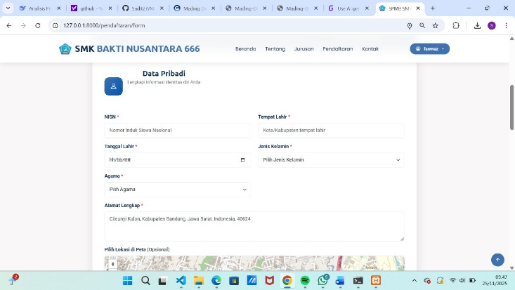

5.2 Data orang tua
Form data orang tua/wali merupakan bagian penting dalam proses pendaftaran yang dirancang untuk mengumpulkan informasi lengkap mengenai latar belakang keluarga calon siswa. Formulir ini terstruktur secara sistematis menjadi tiga bagian utama: data ayah, data ibu, dan data wali (jika diperlukan), dengan field-field yang mencakup informasi demografis, sosial, dan ekonomi keluarga. Setiap section dilengkapi dengan validasi khusus yang memastikan konsistensi data, seperti pengecekan hubungan keluarga dan verifikasi informasi kontak yang dapat dihubungi.
Struktur dan Komponen Form Data Orang Tua/Wali:
- Data Ayah: Meliputi nama lengkap, status (masih hidup/meninggal), pendidikan terakhir, pekerjaan, rentang penghasilan per bulan, dan nomor telepon yang aktif
- Data Ibu: Berisi field serupa dengan data ayah termasuk nama, status, pendidikan, pekerjaan, penghasilan, dan kontak telepon
- Data Wali (Opsional): Diaktifkan apabila orang tua tidak dapat mendampingi, mencakup hubungan dengan calon siswa, nama lengkap, pekerjaan, dan nomor telepon
- Alamat Orang Tua/Wali: Fitur checkbox “Sama dengan alamat siswa” yang memudahkan pengisian, atau field alamat terpisah jika berbeda

Fitur Validasi dan Kemudahan Pengisian:
- Validasi Kondisional: Field data wali hanya muncul jika status orang tua diisi “Meninggal” atau tidak dapat dihubungi
- Pilihan Terstandardisasi: Dropdown menu untuk pendidikan terakhir (SD, SMP, SMA, D1-D4, S1-S3), pekerjaan, dan rentang penghasilan yang konsisten
- Indikator Wajib Opsional: Tanda bintang merah untuk data wajib dan label “opsional” untuk data tambahan
- Konfirmasi Kontak: Validasi format nomor telepon dan pengecekan duplikasi nomor yang sama antara ayah dan ibu
- Tombol Bantuan Kontekstual: Ikon informasi di samping field yang membutuhkan penjelasan tambahan seperti kategori penghasilan atau definisi wali
- Save & Continue: Sistem otomatis menyimpan data ketika berpindah section tanpa perlu submit manual
- Consistency Check: Peringatan jika terdapat ketidaksesuaian data seperti usia orang tua yang tidak logis
- Progress Saving: Data tersimpan secara aman meskipun browser tertutup tiba-tiba

Formulir data orang tua/wali ini tidak hanya berfungsi sebagai pengumpulan informasi administrasi, tetapi juga membantu sekolah dalam memahami latar belakang keluarga calon siswa untuk keperluan penempatan program bantuan dan pendampingan yang sesuai. Desain yang intuitif dan panduan yang jelas memastikan orang tua/wali dapat mengisi data dengan akurat tanpa kesulitan teknis, sekaligus menjaga kerahasiaan informasi yang sensitif.

5.3 Dokumen wajib
Halaman upload dokumen merupakan tahap verifikasi administrasi yang memungkinkan calon siswa mengunggah dokumen-dokumen pendukung secara digital yang diperlukan untuk proses seleksi. Halaman ini dirancang dengan antarmuka yang jelas dan terstruktur, menampilkan daftar dokumen wajib dan opsional yang harus diupload, dilengkapi dengan indikator visual yang menunjukkan status upload masing-masing dokumen. Setiap item dokumen disertai dengan persyaratan teknis detail seperti format file, ukuran maksimum, dan spesifikasi teknis lainnya yang memastikan kelayakan dokumen untuk proses verifikasi.

Daftar Dokumen Wajib dan Persyaratan:
- Foto Formal: Format JPG/PNG, ukuran 3x4 cm, background merah/biru, maksimal 2MB
- Akta Kelahiran: Format PDF, scan jelas dan terbaca, maksimal 5MB
- Kartu Keluarga: Format PDF, halaman lengkap, maksimal 5MB
- Rapor Semester 1-5: Format PDF, nilai terbaca jelas, maksimal 10MB
- Surat Keterangan Lulus (jika sudah ada): Format PDF, bermaterai, maksimal 3MB
Fitur dan Mekanisme Upload:
- Drag & Drop Interface: Area upload yang mendukung drag and drop file dari komputer
- Progress Upload Bar: Indikator visual progres upload untuk file berukuran besar
- Preview Dokumen: Fitur preview untuk memastikan dokumen yang diupload sudah benar
- Replace File: Kemampuan untuk mengganti file yang sudah diupload tanpa menghapus data
- Auto-rename File: Sistem otomatis memberi nama file sesuai standar untuk memudahkan identifikasi

Validasi dan Pengecekan Sistem:
- Format Validation: Pengecekan otomatis format file (PDF, JPG, PNG) sesuai persyaratan
- Size Check: Validasi ukuran file tidak melebihi batas maksimum yang ditetapkan
- Quality Check: Peringatan jika kualitas scan dianggap kurang memadai
- Virus Scan: Pemeriksaan keamanan file terhadap potensi malware
- Duplicate Detection: Sistem mendeteksi dan mencegah upload file ganda

Status dan Tracking Dokumen:
- Visual Status Indicator: Ikon dan warna yang menunjukkan status (Belum Upload, Terupload, Dalam Verifikasi, Diterima, Ditolak)
- Upload History: Catatan waktu dan tanggal upload untuk setiap dokumen
- Admin Feedback: Kolom komentar dari admin jika dokumen ditolak atau perlu revisi
- Completion Progress: Progress bar keseluruhan kelengkapan dokumen

Halaman upload dokumen ini didukung dengan panduan visual dan tooltip yang membantu calon siswa memahami persyaratan setiap dokumen. Fitur bantuan kontekstual memberikan penjelasan tentang cara melakukan scan yang baik, tips mengkompres file, dan solusi troubleshooting jika mengalami kendala teknis selama proses upload. Sistem ini memastikan bahwa semua dokumen terkumpul dengan kualitas yang memadai untuk proses seleksi berikutnya.
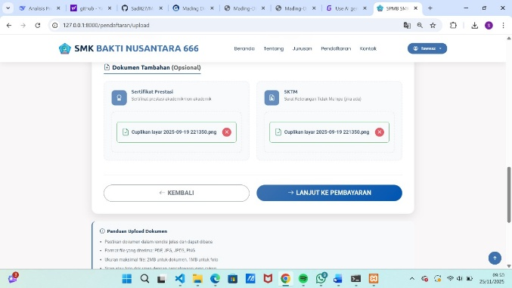

5.4 Upload bukti pembayaran
Halaman upload bukti pembayaran memungkinkan calon siswa untuk mengunggah bukti transfer atau pembayaran yang telah dilakukan. Pengguna dapat memilih metode pembayaran yang digunakan, mengisi detail transaksi seperti nama bank, nomor rekening pengirim, jumlah transfer, dan tanggal pembayaran, kemudian mengupload file bukti pembayaran dalam format JPG, PNG, atau PDF dengan ukuran maksimal 5MB. Sistem akan memverifikasi bukti pembayaran yang diupload dan pengguna dapat memantau status verifikasi melalui dashboard secara real-time hingga pembayaran dinyatakan lunas.
Langkah-langkah Upload:
- Klik tombol “Upload Bukti Pembayaran”
- Pilih metode pembayaran yang digunakan
- Isi form detail pembayaran
- Upload file bukti pembayaran
- Submit untuk verifikasi
Untuk Transfer Bank:
- Pastikan screenshot/photo struk transfer jelas terbaca
- Tidak blur atau terpotong
- Informasi penting terlihat:
- Nama pengirim
- Nama penerima (SMK Bakti Nusantara 666)
- Jumlah transfer
- Tanggal dan waktu transfer
- Kode referensi/berita transfer
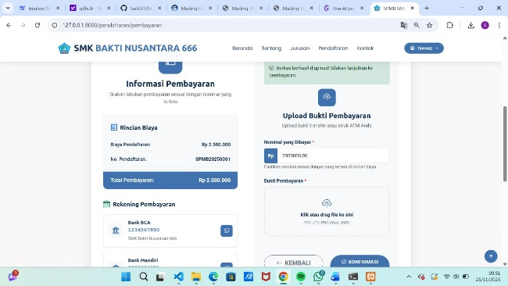

5.5 Status Pendaftaran
Calon siswa dapat memantau progres pendaftaran mereka melalui menu “Status Pendaftaran” di dashboard. Halaman ini menampilkan status lengkap setiap tahapan pendaftaran mulai dari kelengkapan formulir, verifikasi dokumen, pembayaran, hingga hasil seleksi. Sistem memberikan update real-time tentang perkembangan aplikasi pendaftaran pengguna.

Fitur Status Pendaftaran:
- Progress bar visual menunjukkan persentase kelengkapan pendaftaran
- Timeline proses dengan tanggal setiap tahapan
- Detail status untuk setiap komponen (formulir, dokumen, pembayaran, seleksi)
- Notifikasi otomatis ketika ada perubahan status
- Kode warna status: hijau (selesai), kuning (proses), merah (masalah)

Cara Mengakses:
- Login ke akun calon siswa
- Klik menu “Status Pendaftaran” di sidebar
- Atau lihat card status di dashboard utama
- Refresh halaman untuk update terbaru

Jenis Status yang Ditampilkan:
- Status administrasi (lengkap/belum lengkap/ditolak)
- Status verifikasi dokumen
- Status pembayaran
- Status seleksi administrasi
- Status tes akademik
- Status wawancara
- Status hasil akhir (diterima/ditolak/cadangan)

Notifikasi yang Diberikan:
- Notifikasi dashboard untuk update status
- Email konfirmasi perubahan status penting
- Pengumuman jadwal tes dan seleksi
- Notifikasi hasil akhir seleksi

Tips Pemantauan:
- Cek status secara berkala, terutama mendekati pengumuman
- Pastikan email aktif untuk menerima notifikasi
- Segera hubungi admin jika status tidak update dalam 24 jam
- Simpan screenshot status penting untuk referensi
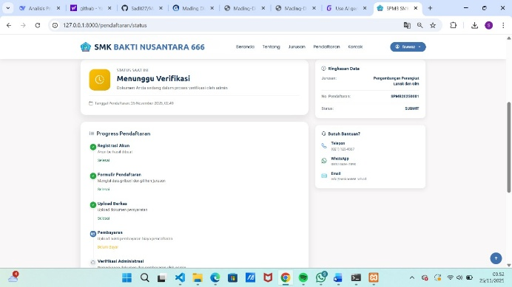
- Download file pdf cetak status

6.Panduan untuk pengelola

6.1 Admin
Bertanggung jawab atas manajemen teknis sistem,termasuk mengelola akun pengguna, konfigurasi aplikasi, maintenance server, backup data, dan troubleshooting masalah teknis. Admin memastikan infrastruktur sistem berjalan stabil dan aman.
Langkah Login:
Buka halaman login admin: /admin/login
- Masukkan kredensial yang diberikan
- Klik tombol “Login”
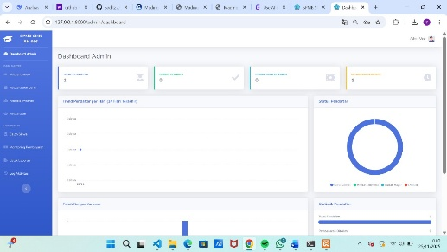
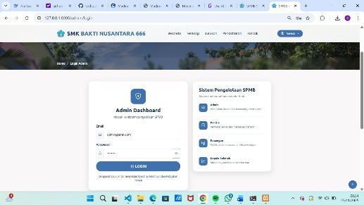
- Diarahkan ke dashboard administrator

Melihat Daftar Pendaftar:
Fitur yang Tersedia:
- Filter berdasarkan status pendaftaran
- Filter berdasarkan jurusan
- Filter berdasarkan tanggal pendaftaran
- Pencarian berdasarkan nama atau no. Pendaftaran
- Sortir data berdasarkan kolom
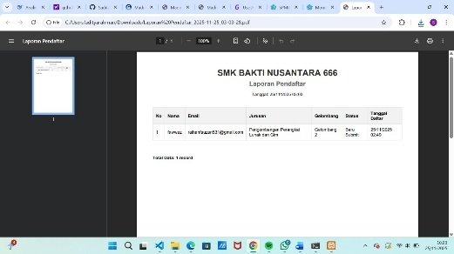
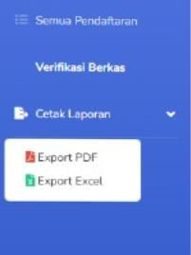
- Export data ke Excel

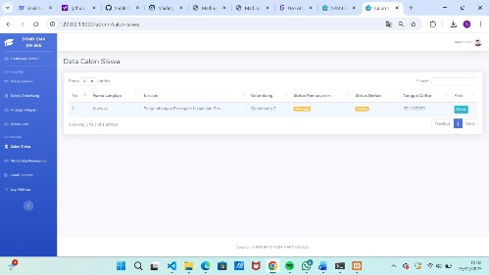

Data yang Ditampilkan:
- Grafik pendaftaran harian
- Pie chart distribusi jurusan
- Statistik gender calon siswa
- Map asal sekolah
- Trend pendaftaran tahunan
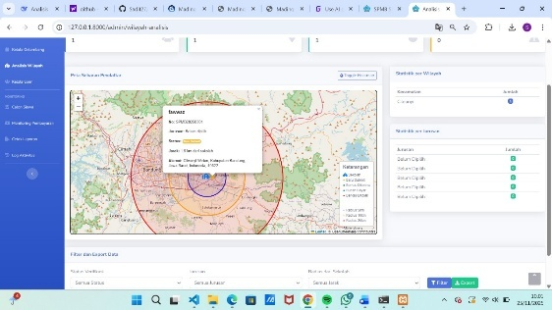

6.2 Panitia/verifikator
Melakukan verifikasi kelengkapan dan keabsahan dokumen pendaftaran seperti akta kelahiran,kartu keluarga, rapor, dan foto. Mereka memastikan semua persyaratan administrasi terpenuhi sebelum proses seleksi berjalan.
Aksi yang Dapat Dilakukan:
- Lihat detail pendaftar
- Edit data pendaftar
- Verifikasi dokumen
- Input nilai seleksi
- Hapus data pendaftar (dengan konfirmasi)
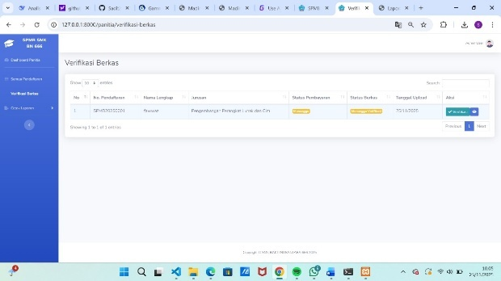

6.3 Keuangan/TU
Khusus menangani verifikasi bukti pembayaran,mencocokkan data transfer, mengkonfirmasi kelengkapan pembayaran, dan mengupdate status pembayaran di sistem. Mereka juga bertanggung jawab atas laporan keuangan pendaftaran.
Data yang Diverifikasi:
- Jumlah transfer sesuai
- Nama pengirim sesuai
- Tanggal transfer valid
- Bukti transfer jelas
- Rekening tujuan benar

Status Pembayaran:
- Menunggu pembayaran
- Menunggu verifikasi
- Pembayaran diterima
- Pembayaran ditolak
- Pembayaran kedaluwarsa
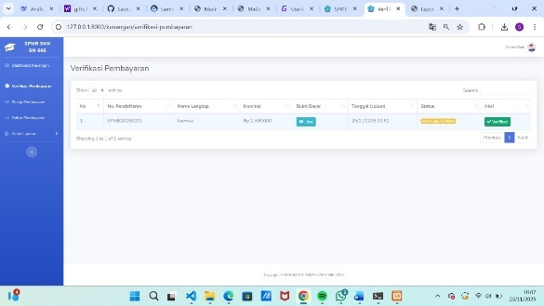

6.4 Kepala sekolah
Sebagai penanggung jawab akhir yang menyetujui hasil seleksi,menandatangani surat penerimaan, dan memberikan persetujuan akhir terhadap daftar calon siswa yang diterima. Kepala sekolah juga memiliki akses untuk memantau statistik dan laporan keseluruhan.Selain itu, halaman
Fitur Khusus untuk Kepala Sekolah dalam Sistem SPMB:
Dashboard Executive
- Ringkasan statistik real-time: total pendaftar, persentase kelulusan, distribusi jurusan
- Grafik dan chart visual untuk analisis cepat
- Notifikasi pencapaian milestone penting

Monitoring Real-time
- Pantau progress pendaftaran harian tanpa perlu input data
- Akses view-only ke semua data pendaftar
- Track kinerja tim panitia (admin, verifikator, keuangan)

Approval System
- Approval akhir daftar calon siswa yang diterima
- Digital signature untuk surat penerimaan
- Persetujuan perubahan kuota jurusan

Laporan dan Analytics
- Laporan komprehensif hasil PPDB (PDF/Excel)
- Analisis perbandingan dengan tahun sebelumnya
- Data demografi calon siswa (asal sekolah, wilayah)

Manajemen Kuota
- Setujui alokasi kuota per jurusan
- Pantau penggunaan kuota real-time
- Approval penambahan kuota jika diperlukan

Audit Trail
- Log aktivitas seluruh tim panitia
- History perubahan data penting
- Track waktu respon setiap proses

